# 轮播监控程序使用说明

## 功能

1. 主备客户端，服务端状态监测，多播点数据流监测，主备链路监测
2. 断流主备自动切换，垫片流自动切换
3. 主播出流恢复后自动切断垫片流
4. 远程监控状态监看
5. 监控程序自身监控：监控程序当掉后自动启动备用监控。

## 程序配置说明

|  |
| --- |
| **监控程序：MBCAutoSwitcher.exe**  **配置文件：MBCAutoSwitcherConfig.ini**  **配置说明：**  [Config]  //轮播客户端列表  ClientList=client1,client2  //轮播服务端列表  SvrList=svrM1,svrS1,svrM2,svrS2  //主播出端列表  MasterEndList=master1,master2  //备播出端列表  SlaveEndList=slave1,slave2  //垫片列表  BacksvrList=back1,back2  //心跳检测间隔（毫秒）  HeartbeatCheckInterval=1000  //心跳检测初始延迟（毫秒）  HeartbeatCheckStartDelay=3000  //断网重连间隔（毫秒）  SockDownReconnDelay=5000  //状态检测间隔（毫秒）  StateCheckInterval=500  多播点流量检测间隔（毫秒）  EndBitRateCheckInterval=100  //频道切换冷却时间（秒）  SwitchCD=10  //垫片转发冷却时间（秒）  RelayCD =10  //转发数据包生存期  //UDPRelayTTL=10  //监控程序监听地址  GraphStateHostListen=192.168.1.191:9527  ////////////////////////////////////////////////  //客户端配置  [client1]  //客户端监控本地绑定ip  LocalBindIp =192.168.1.191  //远端客户端监听地址  RemoteAddr=192.168.1.192:31001  [client2]  CtrlLocalBindIp =192.168.1.191  RemoteAddr=192.168.1.191:31002  ////////////////////////////////////////////////  服务端配置  [svrM1]  //远端监听ip  RemoteAddr = 192.168.1.192:32001  //本地绑定ip  LocalBindIp=192.168.1.191  [svrS1]  RemoteAddr = 192.168.1.191:32021  LocalBindIp=192.168.1.191  [svrM2]  RemoteAddr= 192.168.1.192:32002  LocalBindIp=192.168.1.191  [svrS2]  RemoteAddr= 192.168.1.191:32022  LocalBindIp=192.168.1.191  //////////////////////////////////////////////////  //组播点设置  [master1]  //组播点频道名称  ChId=CHN01  //组播地址  RemoteAddr =236.1.1.1:10001  [slave1]  ChId=CHN01  RemoteAddr=236.1.1.21:10021  ////////////////////////////////////////////////  [master2]  ChId=CHN02  RemoteAddr =236.1.1.2:10002  [slave2]  ChId=CHN02  RemoteAddr=236.1.1.22:10022  ////////////////////////////////////////////////  垫片配置  [back1]  //垫片可转发频道列表  ChId=CHN01,CHN02  //垫片组播地址  RemoteAddr=236.3.1.1:10001  //本地绑定ip  LocalBindIp=192.168.1.192  [back2]  ChId=CHN01,CHN02  RemoteAddr=236.3.2.1:10001  LocalBindIp=192.168.1.191 |
| 远端监看程序:MBCStateMonitor.exe  配置文件: MBCStateMonitorConfig.ini  配置说明：  [Config]  //远端监控程序监听地址  addrRemote= 192.168.1.191:9527  //本地绑定地址  addrLocal=192.168.1.198:0  //断线重连间隔  SockDownReconnDelay=5000  //状态获取时间间隔  StateGetInterval=2000  //状态获取初始延迟  StateGetStartDelay=2000 |
| 自身监控MBCWatchDog.exe  配置文件：MBCWatchDogConfig.ini  [Config]  //监视主监控程序本地绑定地址  addrMasterLocal=192.168.1.191:0  //主监控程序远端监听地址  addrMasterRemote=192.168.1.192:9527  //监视备监控程序本地绑定  addrBackLocal=192.168.1.191:0  //备监控程序监听地址  addrBackRemote=192.168.1.191:9527  //备监控程序本地路径  szLocalWatchAppPath=E:\P4Src_idmmain\tianyx_p4Src\depot\Private\tianyx\Src\MBCAutoSwitcher\bin\MBCAutoSwitcher.exe  //备监控启动冷却时间  RestartLocalAppCD=10000  状态获取间隔  StateGetInterval=500  主监控断掉后的临界时长，自动切换备  AutoSwitchCriticalCount=5000  //断线重连间隔  SockDownReconnDelay=3000  //启动后获取状态延时  StateGetStartDelay=100 |
| 轮播客户端配置增加：  ChBroadcast.CLSID中增加配置  //监听地址  [MBCMonConfig]  LocalBindIp = "192.168.1.198"  LocalBindPort = "31001" |
| 轮播服务端  MainServer.xml增加配置  //监听地址  <CMonitorServ>  <strMonBindIp>192.168.1.198</strMonBindIp>  <MonPort>32011</MonPort>  </CMonitorServ> |

## 监控程序说明

启动监控程序后，可在界面上看到各个监控点状态。可通过ctrl+鼠标滚轮缩放视图

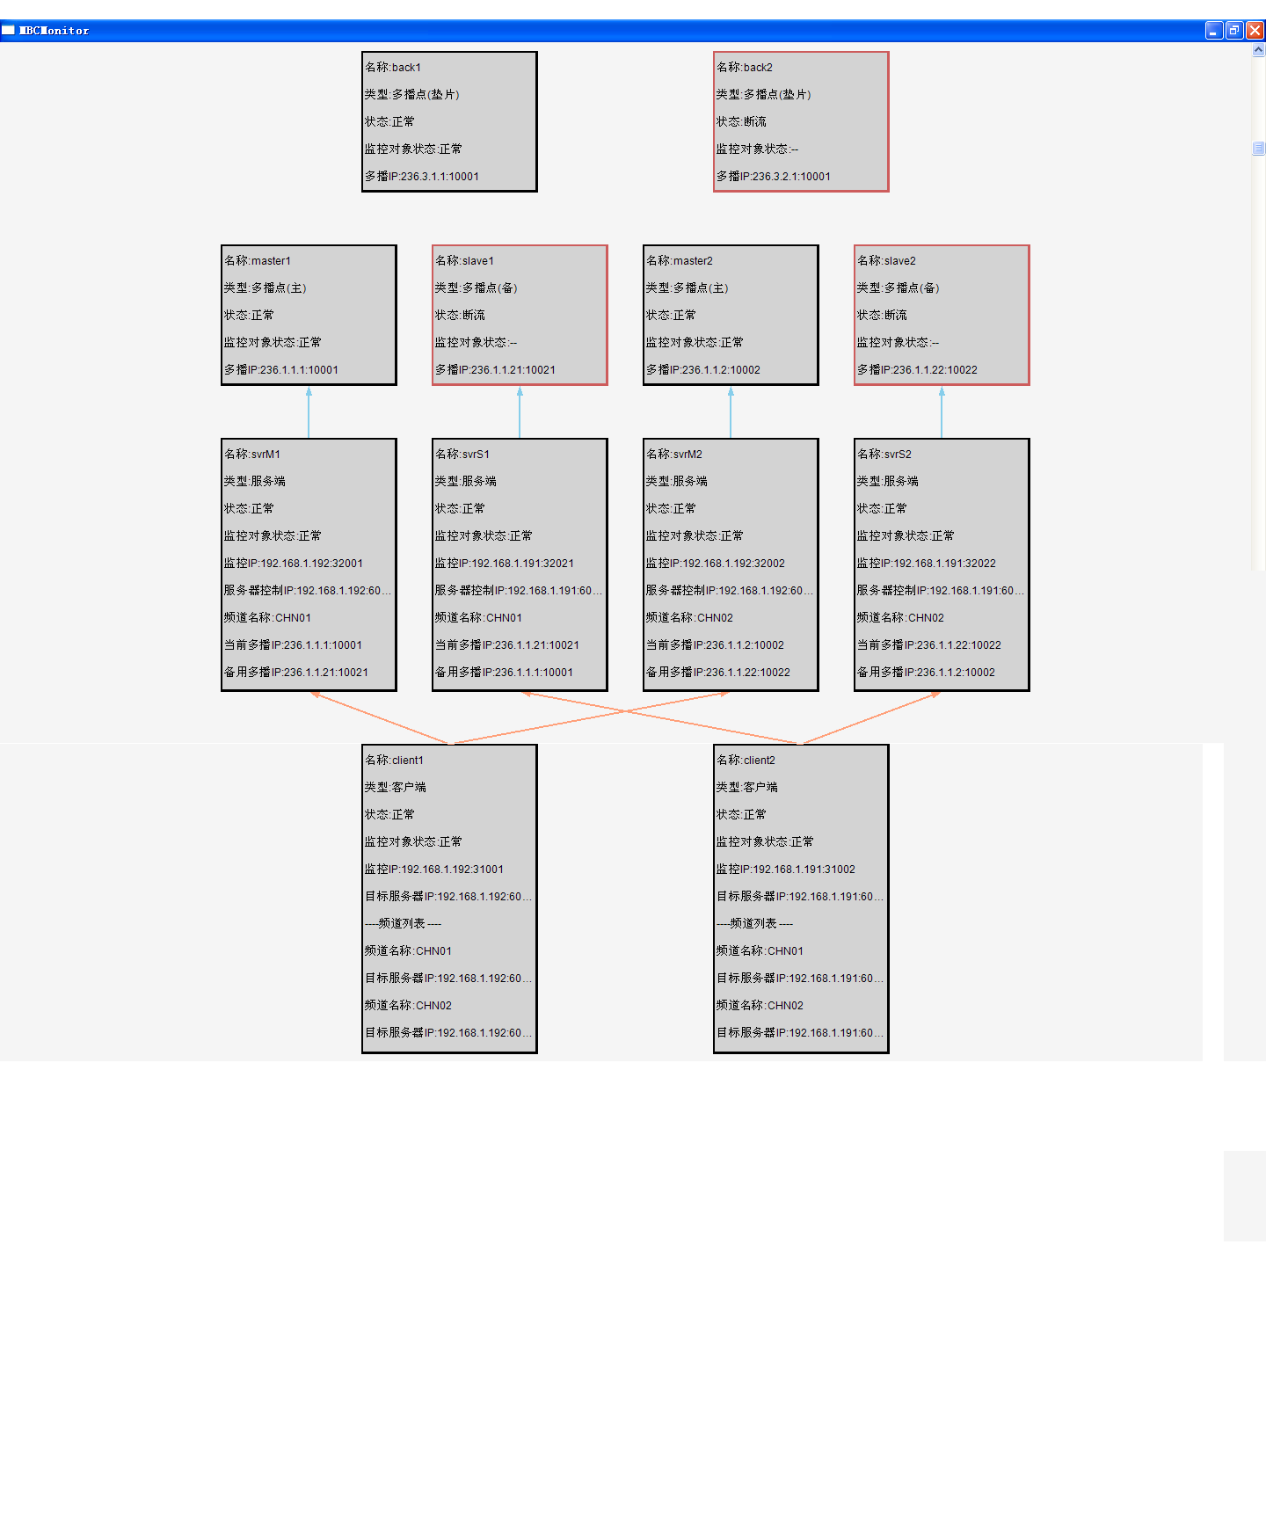

连接线含义：

* 垫片多播点到主多播点的绿线表示转发流，实际上这个指向的本意是垫片向这个多播点转发，并不代表一定有流，只是如果垫片断流会引发切换操作，所以这个绿线也就可以认为一定有流。
* 服务端指向多播点的蓝线表示服务端切换到指向该多播点，但并不表示服务端在向多播点发流，由于监控程序并不知道服务端向多播点发流的socket本地绑定地址（socket多播时不需绑定，即便绑定也大多采用随机端口，不指定固定端口），所以无法判断哪个服务端向自己发流。
* 客户端指向服务端的淡橙色线表示客户端控制该服务端发流。

监控程序的主要功能是确保各频道主播出地址有流

其检测逻辑为：

1. 检测主播出地址是否断流？
2. 如果断流，找到该频道的备播出地址是否有流？
3. 如果2为是，检查该备频道的客户端和服务端是否正常？
4. 如果3是，向备客户端发切换消息，进行主备切换，该频道进入10秒CD。
5. 如果2为否，查找第一个频道匹配并且有流的垫片，进行转发，该频道进入10秒CD。

垫片自动停止转发逻辑：

1. 主播出地址的数据传入地址>1?
2. 查找是否有不是垫片地址的ip？
3. 如果有，停止垫片转发。

## 远端监看程序：

仅提供监看画面，可放在工作站上使用。

## 监控程序自身监控

MBCWatchDog.exe的功能描述：

主监控程序n秒无响应的状态下，立刻启用本地备监控程序接管。

